LexAid 法学学习平台
设计与验证研究报告
————面向法学生的课程学习、案例研习与法考备考

主要使用者 高校法学专业学生
产品名称 LexAid 综合智能法律学习平台
负责人 吴俊杰
项目成员 杨永泽，金瑞海，廉洁，纪家腾，房珠莉
报告日期 2026 年 11 月 9 日

摘要
LexAid 面向高校法学专业学生。项目起于作者前期调查中收到的同学反馈。有的同学觉得，平时使用的法律学习软件各自只解决一个环节，一些工具又是单机使用。要完成一次案例练习，得在不同应用之间来回切换。作品以“生态互通，万物互联”为设计理念，希望学生在一个应用内完成从检索、作答到讨论的一次学习任务。
学生可按争点查找法条、案例和学术观点，按考点练题或进入限时模拟考试。平台的 AI 对话按当前账号的权限查询站内资料，学生可以带着自己的错题或答卷继续追问。客观题按答案计分，主观题由 DeepSeek 结合参考答案辅助评分。学生还可在交流天地发帖、加好友、通过评论讨论各自的观点。
日常练习库有 25,628 题，其中 5,480 题有依据可追溯到法典的编。正式考试库经复核由 3,602 题调整至 658 题。工程验收中，测试账号在客观卷的三类题中各答对一题，得 5/150 分。另一份测试作答由 DeepSeek 评为 6/36 分，并返回保证责任案例的扣分说明。分层抽样下，两份模拟客观卷平均约有 30 题重合。法学生能否把知识用于未见案情，仍需用延迟测验验证。
关键词 法学生 法学教育 案例研习 情景迁移 模拟考试

目录
摘要 2
一 项目背景、制作目的与意义 4
二 作品制作过程 5
三 工作原理与系统结构 6
软件外观与操作路径 7
法律目录怎样缩小候选范围 8
四 题目分类与来源复核 9
从公开题面到正式题库 10
用同一法律要件连接原题与新案情 11
五 考试控制与评分 12
计时由服务端裁决 评分按题分流 13
六 试验方法与结果 14
连续组卷会遇到多少重复题 15
七 作品创新点 16
八 实际应用情况与应用前景 17
九 存在不足与下一步工作 18
下一步怎样验证学习效果与评分 19
结论与复核索引 20
参考文献 21

一 项目背景、制作目的与意义

同学为什么要在几个应用之间切换
在前期调查中，有同学向项目作者谈到自己的学习习惯。他们觉得常用的法律软件功能单一，有的主要供个人在本机使用。查条文、做练习和与同学讨论往往要分别打开几个应用。以一道保证责任题为例，学生读完条文，还要对照案例里的起诉时间，再找一道题检验判断。每换一个工具，都要重新交代正在分析哪段事实。
这些使用经历直接影响了作品的制作目的。作者把目标概括为“生态互通，万物互联”。在 LexAid 中，它具体指同一争点下的条文、案例、关联题和答卷反馈可以接续使用，学生还能在交流区把自己的理由交给同学讨论。
表 1 研究问题、观察单位与判断依据
研究问题 | 观察单位 | 本阶段的判断依据
科目和法典的编能否准确区分？ | 题目、引用及条文目录 | 同一道题可关联多编；法典层按题去重；依据不足时保留待判定。
基准题怎样成为可评分的试题？ | 题干、选项、答案及出处 | 题型与答案基数吻合；来源可追踪；有冲突或缺材料的题退出正式池。
异常情况下能否按规则结算？ | 试卷、题目快照、作答版本 | 错卷不可读；重复请求不重复交卷；逾期后锁定；模型失败可恢复。

在一个应用内完成案例研习
学生可从一个课程争点进入条文与案例，做一道关联题，再沿本次答卷向 AI 追问。若对同一事实有不同理解，可带着条号和理由到交流天地讨论。限时模拟考试则用于在规定时段内独立作答和复盘。^{[1]} 这些任务共同服务于法学实践教学。^{[2][3]}
提取练习和迁移研究为换案训练提供了设计依据。^{[6][7]} 本阶段先检验资料能否正确对应到题目、答卷能否按规则结算。学生能否把所学用于新案情，将在下一阶段通过独立测验观察。

二 作品制作过程
制作中先解决材料能否用于教学，再决定如何出题和评分。图 2 按依赖关系列出四个环节；题库在验收后可以修订，已经开考的试卷仍须能够按当时的材料复核。
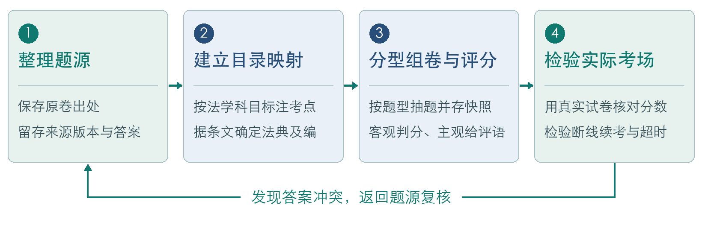
图 2 作品制作流程与题源复核回路

整理题源，建立法学目录
导入法条、案例、学术文献和练习题时，逐类记录出处及标识。法典保留从编到节的路径；题目另记主科目。有明示条号且版本关系可判定的题才关联到对应的编，证据不足的题保留为待判定。这样做得到两个可分别核查的入口：从法学科目找题，或从法典的编找题。

实现作答，再校正出卷材料
实现日常组卷与进度去重后，另建正式考场，按题型抽题并保存快照；客观题比较选项集合，主观题随参考答案送评。题源复核又揭示了两类实际问题：2017 年卷一第 40 题的答案存档不一致，卷三第 15 题的选项存在异文。两题均退出正式池，避免把来源不确定性转嫁给作答者。

联调验收，留下可重放的记录
先用字段检查核对题库，再用隔离账号在限时考场保存答案、关闭页面、重进和等待到期。分别比对恢复后的选项、服务器记录的交卷时刻与逐题得分。最后检查桌面版阅读原卷时考场是否保留。上述过程形成了题库发布清单、测试报告和实卷记录，分别见表 3、4 和 9。

三 工作原理与系统结构

由一次学习任务决定数据如何流转
架构的划分服从三项不同责任。前端负责展示当下的题目和选择状态；服务端决定哪些资料可见、哪一次作答可写入以及何时收卷；数据库保留可追溯的来源、试卷快照和已确认的作答版本。网页、桌面和移动界面可以重新加载，当前成绩仍由同一服务端记录解释。图 3 给出这三层在同一次学习任务中的对应关系。
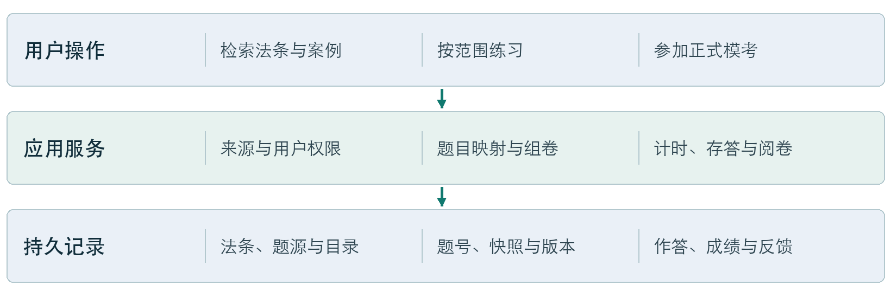
图 3 系统工作原理与分层结构：从用户操作到持久记录

检索时区分资料的身份
法条按法域、法律、目录路径和条号定位，案例保留法院等信息，论文记录保留题名、作者、出处或 DOI。馆藏资源的来源和覆盖范围各异。公开资料导入清单包含 394,122 条法条或法律文书、19,523 条案例以及 6,439 条论文记录。论文记录包含只有元数据的条目，因此不能把这三个数字分别理解为现行法条数、独立裁判事实数和全文论文数。
平台通过 API 接入 DeepSeek-V4.1-Flash。^{[12]} 学生在 AI 对话中输入“民法典违约责任”，系统先检索站内相关资料，再把命中内容交给模型回答并标示来源。若问题是“我做错了哪些合同题”，检索范围包括当前账号可见的错题和作答记录。学生可沿来源查看原文，或就同一答卷继续追问。
实现使用 Vue 前端、Spring Boot 服务和 MySQL 数据库。桌面客户端以 Electron 承载界面，通过 HTTPS 调用同一组服务。模型凭证保存在后端。正式考试的截止判断与收卷由服务端裁决，使改动本机时间或刷新页面都不能延长作答窗口。

软件外观与操作路径
图 4 展示 LexAid 1.3.0 在桌面宽度浏览器中的完整页面。读者可以同时看到左侧功能导航、顶部资料检索和中央组卷表单。图中使用独立演示账号，已做数是该账号的状态；截图来自实际运行的客户端，未改写页面或接口返回。
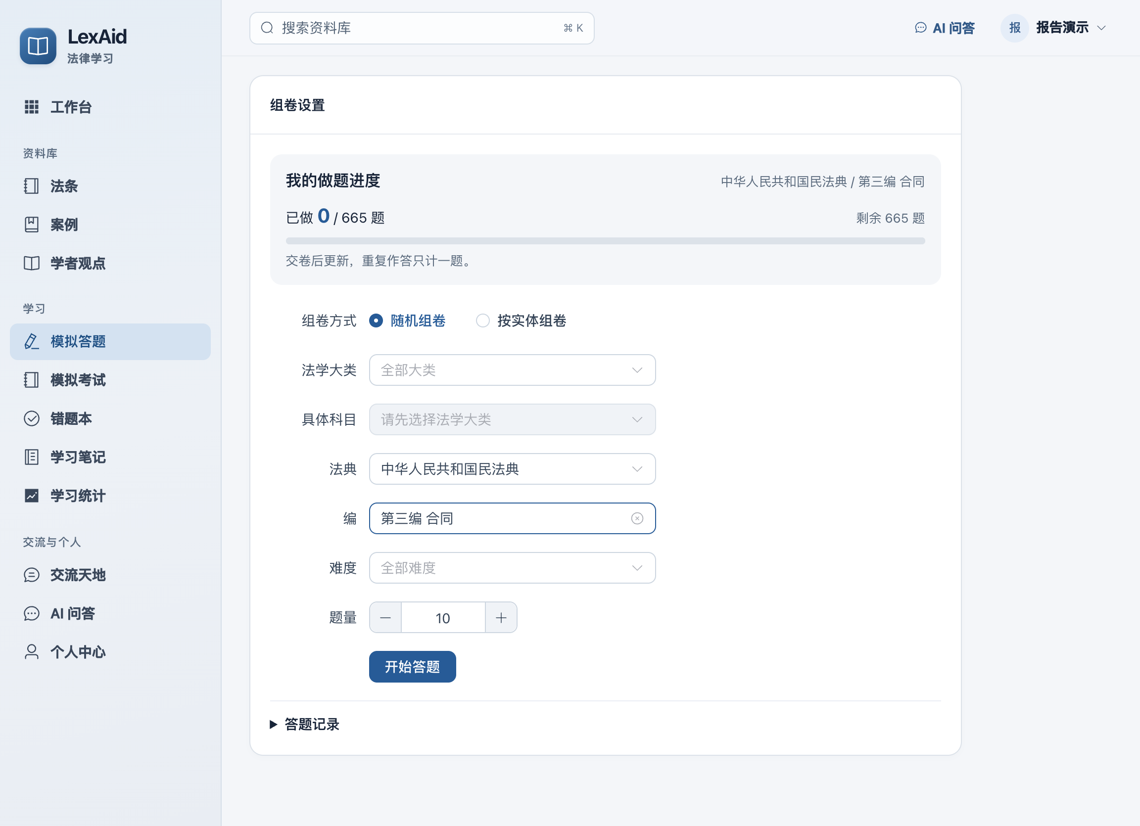
图 4 软件外观：日常组卷页面完整视图（本地演示环境，2026 年 11 月 9 日）

读图：为什么此处显示 0 / 665
左侧“模拟答题”对应日常练习。中央只选择《中华人民共和国民法典》第三编合同，没有限定法学科目，于是进度分母为 665 道；演示者尚未提交过有效作答，分子为 0。如果再限定合同法，候选范围缩为 624 道。这个差异可以直接演示“法律的编”与“教学科目”并不相同。

法律目录怎样缩小候选范围
同一部法律的不同编可能都含有“第一章 一般规定”。仅按章名筛选会把两个位置混在一起。LexAid 把法域、法律全称和祖先路径一并作为筛选条件。选择上级时纳入其下属记录；选择末级时使用完整的路径匹配。目录只展开已收录的层级，未提供目录的资料仍可按原文字段检索。
真实测试选择《民法典》第二编物权，再进入第一分编通则、第二章物权的设立、变更、转让和消灭、第一节不动产登记。结果依次为 258、35、24、15 条；最后一级在手机上分两页显示 10 条和 5 条。撤销编章筛选可回到该法典的 1,266 条站内记录，其中含教学示例及与公开来源重合的条文。这个计数用于检验目录的包含关系。
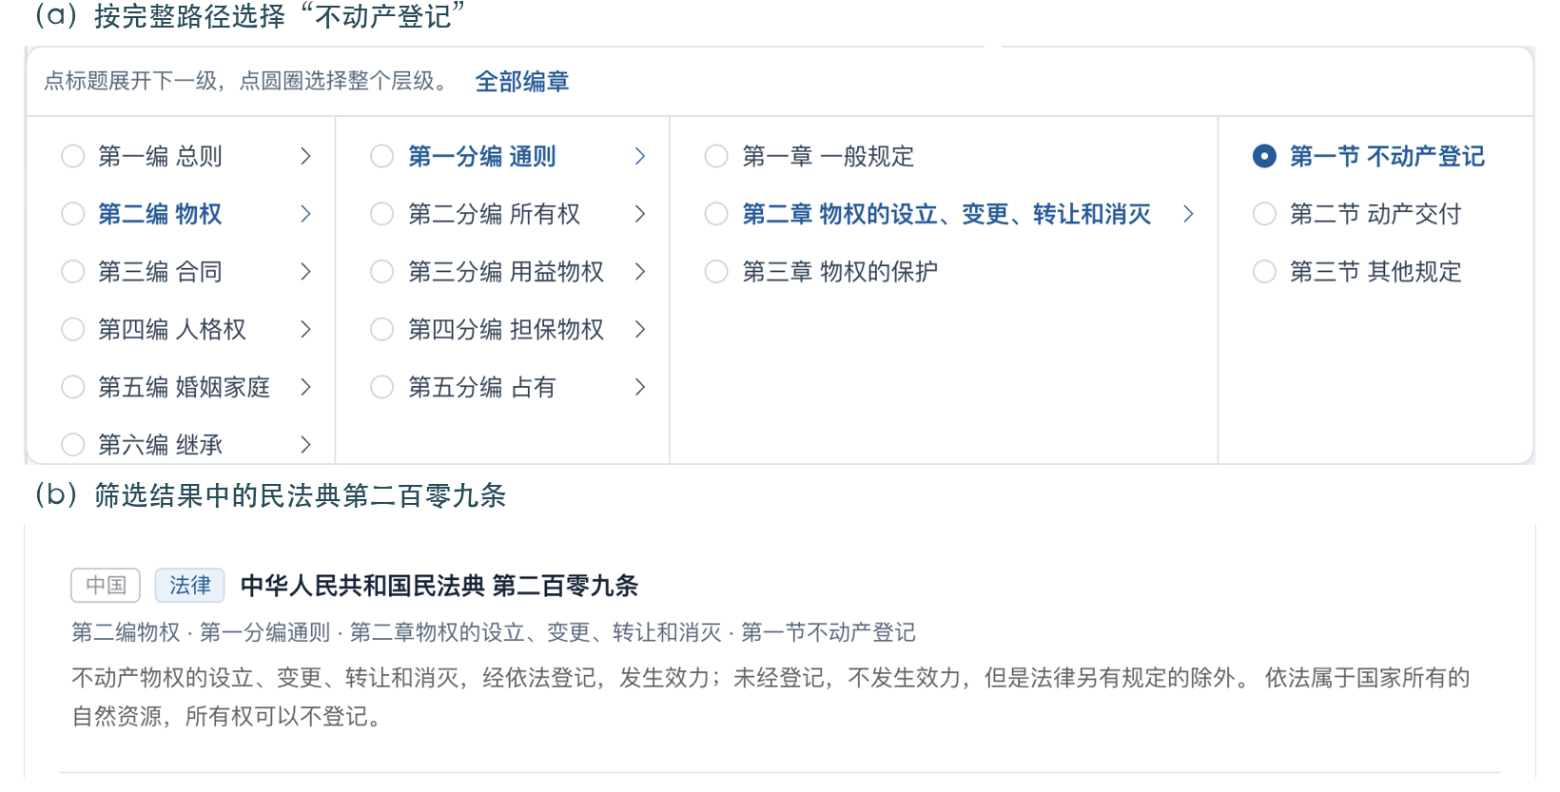
图 5 法条检索界面局部：目录选择及该路径下的条文（1.3.0 实际截屏）

保留目录证据
教学示例中有的《刑法》条文只有章、节信息；在同一法域、同一法律和同一条号能唯一匹配到公开语料路径时，系统补全其显示目录。如果多个历史版本给出不同路径，就保留可确认的信息。这样既能让原有收藏继续指向原记录，也避免把仅名称相似的章节错误合并。

四 题目分类与来源复核

来源任务和法学科目分别记录
LawBench 与 LexEval 主要用来评测模型的法律能力；其中的“法条预测”“文书校对”等是任务名称。^{[4][5]} 对学生而言，“合同法”与“第三编 合同”又是两个维度：前者指主要考点，后者要求有题目与条文的编级依据。导入时保留原始任务标签，分别记录唯一主科目及零个或多个编级关联，避免在二者之间做一对一替换。
分科规则读取明确的法规引用、题干中的法律事实、正确选项或参考答案。干扰项提到的罪名不能单独作为考点。比如一道民事题在错误选项中使用刑法概念，不能据此给它分配刑法科目；同理，单独出现“合同”也不足以证明题目引用了民法典合同编。由条号寻找“编”时，还应排除版本对应关系有冲突的情形。
表 2 日常练习的分类口径
对象 | 实测数量 | 解释
当前可练习题 | 25,628 题 | 公开来源去重后的 25,598 题，加 30 道教学题。
有具体科目 | 19,007 题 | 另有跨学科综合 701 题、待判定 5,920 题，三者相加为全库。
有编级依据 | 5,480 题 | 形成 6,648 个“题号—法典—编”关系，覆盖 4 部法律、18 编。
民法典第三编合同 | 665 题 | 不限科目时为 665 题；同时限定合同法科目后为 624 题。

进度的分母
学生选择科目、法典、编和难度后，进度以该范围内不同题号的总数为分母，以本人交卷并实际作答的不同题号为分子。同一道题练两次只计一次。只打开题面或留下空白不增加已做数。复习某一编时，学生可据此安排未做题，并打开错题本检查已经做过但仍有疑问的题。

从公开题面到正式题库
正式考试除了要求题干可读，还要求每一道题能在特定历史版本下判分。对于 2017 年国家司法考试，平台只保存年份、卷号、题号、参考选项和原卷阅读地址；考生在发布页读原文，在平台答题。同题的四个选项逐项核对，再用另一份答案存档复查。卷一第 40 题出现答案冲突，卷三第 15 题存在选项异文，两题均剔除。^{[10]}
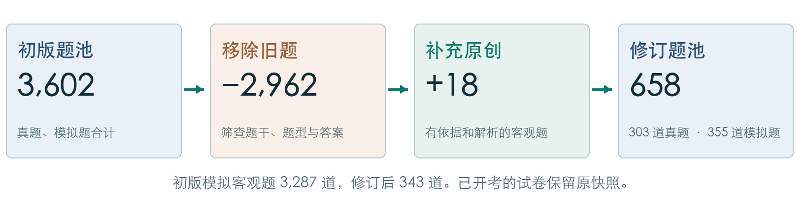
图 6 正式题库两次发布之间的数量变化
模拟客观题使用固定版本的 LexEval 数据。首轮筛查即使通过了“四个选项、答案不空”，仍有不宜出卷的条目。例如，一题给出的计算条件为每亩 1,200 元、面积 2.6 亩、补偿按一半计算；依题面应为 1,560 元，而来源键指向 1,590 元。这类差错会让答对者失分，也会污染错题本。因此修订时剔除了可确认的错键、依赖缺失上文的题、题型与答案基数冲突的题及低要求常识题。
修订后模拟客观题共 343 道，其中 325 道取自保留的 LexEval 条目，18 道是附法条依据与解析的原创客观题。另有 12 道原创主观案例。原题号、来源、版本和校验值随修订包保存；已经开考的试卷从快照评分。图 6 中删除的 2,962 道是退出正式出卷池的记录数，不可解释为 2,962 道均有法律错误。
表 3 修订后正式题池的组成
来源 | 单选 | 多选 | 不定项 | 主观 | 合计
历年真题 | 148 | 105 | 45 | 5 | 303
模拟题 | 153 | 145 | 45 | 12 | 355
合计 | 301 | 250 | 90 | 17 | 658

用同一法律要件连接原题与新案情

错答后应该改变什么
同一个人第二次选对原题，既可能已经弄懂法律要件，也可能只是记住了选项。LexAid 把变式练习关联到学生本人的错题和练习轮次。新题先显示案情与选项。学生提交选择后，才会看到答案解析、情景对照和原题参考依据，也可展开原题核对题干。
平台内置了两道检验防卫限度的变式，能说明怎样控制变量。仓库案例中，侵害仍在进行，反击明显超出必要限度，且题设明确造成重大损害；果园案例同样给定手段明显超限，但只有轻微擦伤。学生必须分别检查行为限度与损害程度。以题设事实为限，第二案不能仅据超限就认定刑法第二十条第二款规定的防卫过当。^{[11]} 这一对照检查学生看的是构成要件还是场景印象。

模型可以生成什么，程序可以检查什么
对非内置考点，生成请求携带原题、正确答案、解析、可取得的相关法条和上一轮题面，要求模型只改变案情，不改变核心判断要件。后端检查返回结构、选项、答案、依据和与原题的文字相似程度。材料缺少可核对答案或生成内容不满足约束时，本轮不能直接作为练习呈现。形式校验可以拦住缺字段、重复改写等问题，仍可能放过貌似合理而法律结论错误的题。

让讨论返回到证据
学生在交流天地可以发图文帖、加好友、设置帖子为公开或仅好友可见，并在评论区讨论同一案例。谈到防卫限度时，一位同学可以指出侵害何时结束，另一位可以对照受伤事实提出不同判断。公开帖有至少三条评论、两位不同评论作者时可以整理观点。学生可从摘要返回原发言，核对事实与理由。

五 考试控制与评分

练习与考试实行两套交卷规则
日常练习允许学生停在任意一道题交卷，确认框先提示未答题数，适合用一两题检查刚读过的条文。正式考试强调同一时段内作答的可比性。学生选择来源、卷型和时长后，系统按题型无放回抽取不同题号，把题干、选项、参考答案及分值写入本次试卷。题库之后即使修订，也不改变已开考场的评分依据。图 7 为实际运行的组卷页面。
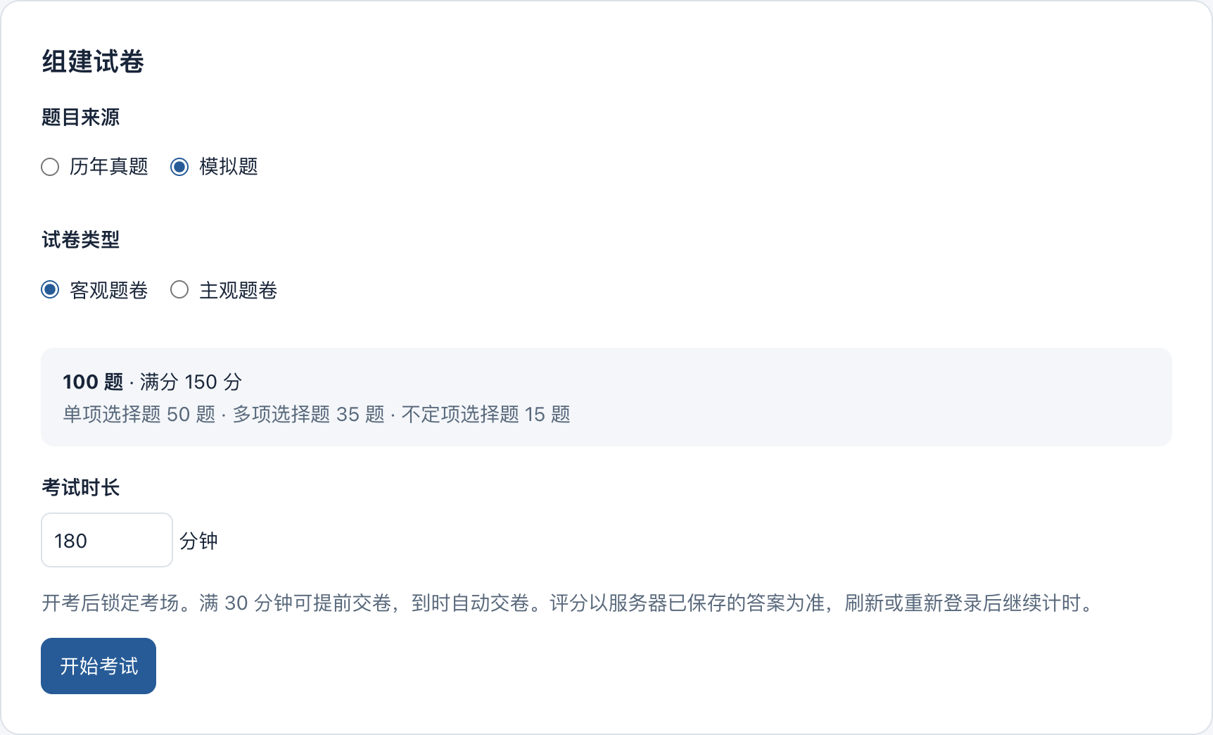
图 7 模拟考试界面局部：来源、题型配额与自定义时长（实际截屏）
司法部 2026 年公告规定，法考客观题分两卷，每卷 100 题、150 分；每卷单选 50 题，多选与不定项合计 50 题，主观卷为 180 分。^{[9]} LexAid 每次组一份客观卷，当前分配为单选 50 道、多选 35 道、不定项 15 道；主观卷自拟 5 道、各 36 分。客观默认 180 分钟，主观默认 240 分钟，两者均可改设 1 至 480 分钟。后两类选择题的具体拆分和主观题等分均属于平台设计。

现场可演示的边界
考生在正式考场内不能通过站内菜单转去查看错题或解析。原卷阅读链接可单独打开，计时继续。关闭窗口并不终止考试，再次登录会恢复该账号的活动试卷。若断线时答案还在设备上、尚未得到服务器确认，到了截止时刻便不能补记为已提交。这个边界直接关系到学生能否信任页面上的“已保存”。

计时由服务端裁决 评分按题分流
设开考时刻为 t₀，自定时长为 D 分钟，则截止时刻为 t₀＋60,000D 毫秒。服务器在处理保存或交卷前先检查是否已到期；只有尚未到期且已经过 30 分钟才接受提前交卷。设为 1 分钟的试卷只能等到时收卷。定时任务可处理离线考场；服务重启后按原截止时间结算，不把恢复服务的时间额外给考生。
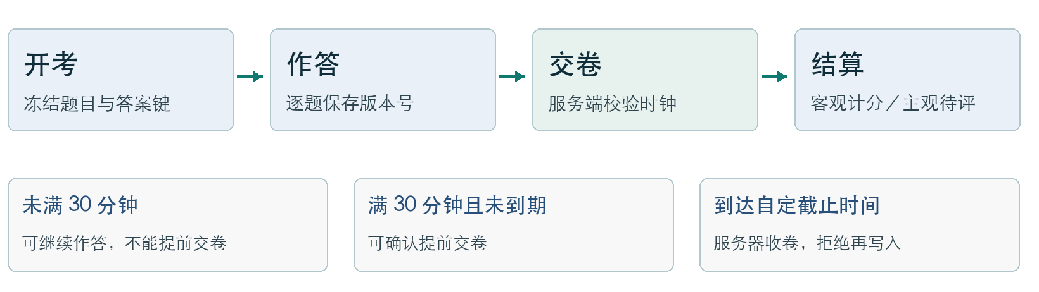
图 8 试卷从建立快照、保存作答到结算的状态变化
每道题带独立修订号。客户端重发同一个已经确认的答案，不会多算一次；两个窗口都在旧版本上修改时，以服务器已接受的版本为准，让考生核对冲突。一个账号只能有一张活动正式卷；并发点击开始考试由数据库约束和事务串行处理。试卷内容只向本人返回，考试结束前隐藏答案键。

从一份得分反馈回看评分依据
客观题将勾选项与参考答案按集合比对，完全一致才得该题满分。主观题的阅卷请求包括题干、参考答案、学生提交的文字和该题满分。DeepSeek 返回分数和反馈，系统校验分数范围后保存结果。空白题记零分，评分服务暂时不可用时保留待评状态，支持重试。
以保证责任案例为例，验收作答提到了两种保证的履行顺序，但没有认定保证方式约定不明时适用一般保证，也未说明未约定保证期间时六个月的意义。本题得分为 6/36，反馈还指出未分析起诉债务人对保证责任的影响。这份结果证明了参考答案和反馈确实贯通；要判断 6 分是否恰当，还需要独立教师给同一答卷评分。^{[8]}

六 试验方法与结果

验证结果与证据强度
验证分三个层次。先全量检查正式题池的字段和选项约束，再以隔离测试账号从正常入口操作，并用数据库记录核对评分，最后以理论推导和离线抽样研究重复出卷的覆盖范围。测试账号以预设步骤作答，其得分只用于检验系统。
表 4 实测操作与可观察结果
检验 | 条件与操作 | 观察结果
全量结构审计 | 核对题号、规范化题干与有序选项、参考答案和来源字段。 | 658 个题号及 658 个不同指纹；641/641 道客观题通过四选项与答案键约束。
客观计分 | 100 题卷中单选、多选、不定项各答对 1 道，其余留空。 | 97 题空白；三种题型分别得 1、2、2 分；整卷 5/150。
超时与权限 | 正式站开设 1 分钟考场，在收卷前尝试提前交、换账号读取，截止后尝试修改。 | 提前交卷和跨账号读取被拒绝；提交时刻等于原截止时刻，逾期修改被拒绝。
主观评分 | 5 道题中仅为 1 道保证法案例提供部分作答。 | 该题得 6/36；其余 4 题空白，整卷 6/180。
日常练习 | 在 3 题卷的第 1 题直接交卷。 | 提示另有 2 题未答，确认后成功显示成绩。
客户端恢复 | 手机窄屏、桌面版原卷链接及考试记录。 | 320 像素视口完成操作；桌面端读取原卷期间，原考试窗口仍在。
服务端 30 份测试套件报告共记录 77 项测试通过，失败、错误和跳过均为 0。它们覆盖整个平台，其中只有部分用例属于正式考试。全量结构检查可以发现空键、重复选项等错误，却不能判定法律结论、措辞歧义或链接的未来可用性。教学质量评价需要另外的人工标准。
进度另做了持久化检验。测试账号原有 3 个已做题号，提交一个未做过的题号后显示 4/25,628，刷新仍是 4。某科目的分母会随着筛选而变化；在“合同法、民法典合同编、2 星”的三项交集中，可用题数缩至 3。两处观察检验的是计数的一致性，不能据此评价一个学生的掌握程度。

连续组卷会遇到多少重复题
正式模拟客观池共 343 题。取当前题型容量 N＝(153，145，45)，每卷抽题配额 q＝(50，35，15)。当前各型候选都达到系统优先的难度层；固定题库，设卷内按型等概率无放回抽取，卷与卷独立。一个单选题被两卷同时抽中的概率为 (50/153)²，对各题型求和可得两份卷子的期望重叠题数。
两卷期望重题数 ＝ 50²/153 ＋ 35²/145 ＋ 15²/45 ＝ 29.79 题
离线复算固定随机种子 20261109，生成 5,000 对独立试卷。每对分别计算三个题型的交集并相加，得到平均 29.736 题；重复题数的第 5 与第 95 百分位分别为 24 题和 36 题。这两个分位数描述两份卷子的重题数分布。它们不能充当均值的置信区间。
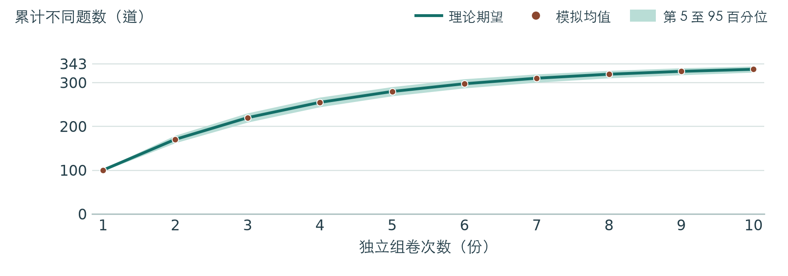
图 9 模拟客观卷累计覆盖：理论期望与 5,000 组独立组卷序列
另设种子 20261110，重复 5,000 组、每组连续出 10 卷。图 9 实线为理论期望，点为抽样均值，色带为累计题数的经验第 5 至第 95 百分位。表 5 给出其中三次观测；单位均为不同题号。
表 5 离线组卷试验：累计覆盖的不同题数（模拟客观池共 343 题）
连续卷数 | 理论期望 | 抽样均值 | 经验分位 P05–P95
2 | 170.21 | 170.22 | 164–177
5 | 279.49 | 279.56 | 271–288
10 | 330.14 | 330.14 | 325–335
第 k 卷后，一个题型的期望覆盖数为 N × [1 − (1 − q/N)^k]。各型相加即为曲线的理论值。第 10 卷平均已覆盖约 330 道；检验迁移应另选未见案情，不能把重复抽到题目当成掌握考点。历年真题主观池恰有 5 道，而每卷也取 5 道，连续两份真题主观卷所含题号必然相同。

七 作品创新点

一 围绕同一争点贯通法条、案例、练习与 AI 复盘
学生读完法条，常常还需要找到一个能说明其适用条件的案例，再找一道题检验自己的理解。LexAid 在工作台预设三个学习专题，每个专题把条文、案例和一道对应的练习放在同一争点下。学生交卷后可带着本人答卷向 AI 追问刚才的判断。这样，从读规则到查错因，学生始终在回答同一个法律问题。

二 保留法律考点，改变决定结论的事实
学生从自己的错题进入情景迁移练习。新题先让学生独立选择，提交后再展示原题依据、答案解析和两种情景的差异。例如，两道内置防卫题都给定反击明显超限，仓库案写明造成重大损害，果园案只出现轻微擦伤。学生须重新检查损害这一要件。^{[11]} 对其他符合条件的原题，系统可依据原题解析生成变式，并校验引用的依据。

三 把同伴讨论整理成可查证的争点资料
法学生在公开帖里提出不同解释。达到整理条件后，AI 依发言内容归纳支持、反对、折中意见或共识与分歧，每条要点都能打开原帖或具体评论。学生复习时可以按关键词找回这次讨论，查看同学当时依据什么事实得出判断。新增评论后，系统按更新后的发言重新整理。
表 6 三项创新在学生端的演示方法
创新点 | 学生可尝试的操作 | 可当场核对的结果
争点学习 | 进入“合同违约责任”，读法条、看案例，点击“做同考点练习”。 | 专题关联民法典第五百七十七条与迟延交货案例。交卷后可选“AI 复盘本次作答”。
错题迁移 | 从对应的防卫限度错题进入练习，完成仓库题，再选“换个情景”作答果园题。 | 提交前不显示答案。提交后可读情景对照，展开原题核对自己的判断。
讨论观点整理 | 在有实质观点的公开讨论中打开一条摘要要点，再按关键词查找该讨论。 | 要点链接到发言原文。可检索的摘要收录在“讨论知识库”，仅好友可见帖不参与。

八 实际应用情况与应用前景

正式站和客户端的实际运行情况
截至 2026 年 11 月 9 日，已有正式站点和可安装的 macOS 客户端。以下为测试账号在真实软件上的工程验收。学校课程采用情况、独立学生人数及持续使用时长没有可用于本报告的观察记录。
表 7 实际运行与使用记录
环境 | 实际操作 | 观察到的结果
已安装的 macOS 1.3.0 客户端＋正式站 | 在真题考场打开原卷阅读页，再切回原考场。 | 读到 2017 年司法考试原卷；考场窗口保留，卷后可查成绩。
正式站模拟客观卷 | 开设 1 分钟考场，三类选择题各答对 1 题，余题留空。 | 截止后按已存答案结算为 5/150；试卷中没有已淘汰题号。
本地 320 像素浏览器视口 | 在考场保存作答，离开后重进；核对保存结果并等到截止。 | 恢复已存选项，60 秒时限按原期限结算。此为窄屏浏览器验收。

法学生在课程学习与备考中的使用场景
课程预习时，法学生可以检索保证责任条文，在学习笔记中列出读不懂的问题。案例研习时，可以先写下债权人向谁主张权利、何时起诉，再作答并核对反馈。把起诉时间改到另一天，可作为课堂讨论用的新案情。学生据此重新说明理由，也可把有争议的一步带到交流天地与同学讨论。
备考时，学生可以先按科目查看已做进度，再用正式模考练习分配时间。交卷后可在 AI 对话中查询自己的答卷或相关法条，也可在交流天地发帖，邀请同学在评论区讨论。后续试用拟观察学生能否找到所需条文、说清错因，并在一周后独立处理新案情。

九 存在不足与下一步工作
本阶段已经验证了资料可以按路径找到、试卷能够按规则结算。下面按影响教学判断的先后顺序列出未解决的问题，并说明完成下一轮工作的判断依据。
表 8 已知不足、下一步动作与验收方式
目前的不足 | 下一步需要完善的工作 | 如何判断这一步已完成
模拟池有限，十份百题卷已覆盖约 330/343 题；历年主观池固定 5 题。 | 优先补充可追踪的年份与考点；将题源异文和答案冲突交给教师复核。 | 按年份、题型公开可用题量与复核结果；在同配额下复算重题分布。
主观评分只有单次部分作答的正式站验收，未与教师评分比较。 | 组织两名教师独立盲评，经分歧复核后与模型逐题比较。 | 按题型报告样本量、归一化分差和教师之间的分歧，保留高分歧案例。
难度来自课程标签；变式训练能否提高新案情表现尚未知。 | 选择一门课程做原题复习与变式复习的对照，留出未见案情。 | 报告即时及延迟测验差值、区间、退出比例；难度另用真实题目作答数据校准。
检索只能从选定路径判断正确归位，尚无全库相关性评价。 | 由教师标注查询与可接受结果，分开检查法条、案例和论文。 | 报告检索前列命中及漏检案例，区分材料缺失和排序错误。

进入课堂前的条件
先核对题源许可、适用年份和教师复核责任。对自愿参与的学生说明采集哪些作答、如何去标识、何时删除；研究用答卷与日常账号分离。课堂上允许对模型给分提出异议，由教师对照原答和依据复核。完成这些准备后，再讨论扩大试点。

下一步怎样验证学习效果与评分

怎样检验法学生能否把知识用于新案情
下一阶段拟邀请正在修读同一课程的法学生自愿参加。先由教师核对两个考点的难度，再按前测水平分层随机分组。一组重做原题并读解析，另一组做相同考点的变式并读解析。两组使用相同的练习时间、题数和可查资料。前测、即时后测和一周后的延迟测验均使用未见案情。学生招募与成绩采集属于下一阶段工作。
主要指标设为延迟测验中“识别适用要件并用事实说明理由”的得分，辅以找对法条的比例、漏掉关键事实的次数。两名不知道组别的教师独立阅卷，再处理分歧。事先规定评分量表、缺失作答和退出处理方法；按预定效应大小和把握度估算样本量。报告两组差值、区间和退出比例，避免把重复遇到同一道题带来的熟悉感当成迁移。

怎样检验 AI 给分
评分研究另建匿名答卷集，覆盖不同法学科目、长短答案、只写结论和存在替代论证的作答。教师先独立给分并记录依据，再形成复核分。固定模型版本、提示词和参考答案，为每题保留模型分与反馈。以每题满分归一化，计算模型分与教师复核分的绝对差，并按题型和作答长度分组；同时报告教师之间的分歧，避免把单一教师当作无误标准。
对高分歧个案逐题判因：是参考答案遗漏一种合理解释，模型受篇幅影响，还是事实本来就不足以确定结论？若问题在题目本身，应进入修题流程；若在评分器，则保留原始评分记录并转人工复核。只有形成足够的独立样本，才有基础讨论在哪些课程与题型中采用自动反馈。

适用边界
题库难度目前使用教学标签，尚未用考生正确率或心理测量模型与国家法考做等值校准。检索正确归位的例子也不能推导出全库的召回率。正式考试使用站内页面和服务端锁定状态；操作系统可关闭窗口，系统依靠持续计时、续考和逾期拒写维护规则。这些限制决定了当前作品适合支持教学训练和形成性反馈。

结论与复核索引
本作品把三种学习方式落实在 LexAid 原型中。法学生可以从一个法律争点读条文、看案例、做关联题，再带着本次答卷提问。做错以后，学生可以改做同一考点的新案情，对照哪项事实改变了原判断。在交流天地，学生可以按争点找回同学的不同意见，沿摘要中的来源查看发言原文。这三项设计分别用于组织个人学习、复习错题和延续同伴讨论。
正式池的复核揭示了第二个结果：公开数据中的格式完整只是必要条件。将 3,602 条初版记录调整至 658 条后，系统仍足以组成标准规模的客观卷，但重复出卷的题目覆盖有明确上限。题源完整性、单卷评分和系统可用性已有工程证据，学习迁移、主观评分一致性和法考难度等值仍是下一阶段的研究问题。
表 9 可用于校内评审与现场复核的证据
证据 | 复核位置或操作 | 核对内容
E1 日常题库 | datasets/manifest.json；练习页按编筛选。 | 题量、科目、编级关联数及范围交集。
E2 正式题库 | datasets/formal-exams/manifest.json；第 26、27 号导入包。 | 修订关系与 SHA-256；全量按来源、题型分组。
E3 考试状态 | backend/src/main/java/com/lexaid/mockexam/；正式考场页面。 | 试卷快照、答案修订号、期限判断和异步评分。
E4 工程回归 | backend/target/surefire-reports/；正式站验收记录。 | 77 项后端测试与实际 5/150、6/180 两份计分样例。
E5 抽样复算 | scripts/report-sampling.py；运行后输出各卷次的均值及分位数。 | 重题：种子 20261109、5,000 对。覆盖：种子 20261110、5,000 组×10 卷。
E6 学习设计 | 工作台专题、错题本、交流天地中的讨论知识库。 | 核对关联练习与答卷复盘入口、作答后显示的情景对照、摘要要点所引的原评论。
现场可先从“合同违约责任”专题完成一道题，再从成绩页打开本次答卷的 AI 复盘。随后用防卫限度错题演示一次“换个情景”。在讨论知识库打开一条要点，沿引用查看发言原文。三个操作分别对应表 6 的三项设计。

参考文献
[1] “挑战杯”全国大学生课外学术科技作品竞赛组委会. 第十九届全国大学生课外学术科技作品竞赛通知及附件（章程、评审规则）[EB/OL]. 2025-06-13. 原文
[2] 中共中央办公厅，国务院办公厅. 关于加强新时代法学教育和法学理论研究的意见[EB/OL]. 2023-02-26. 原文
[3] 教育部，中央政法委. 关于坚持德法兼修实施卓越法治人才教育培养计划2.0的意见[EB/OL]. 教高〔2018〕6号，2018. 原文
[4] FEI Z, SHEN X, ZHU D, et al. LawBench: Benchmarking Legal Knowledge of Large Language Models[C]. Proceedings of EMNLP, 2024: 7933–7962. 原文
[5] LI H, CHEN Y, AI Q, et al. LexEval: A Comprehensive Chinese Legal Benchmark for Evaluating Large Language Models[C]. Advances in Neural Information Processing Systems, 2024, 37. 原文
[6] ROEDIGER H L, KARPICKE J D. Test-enhanced learning: taking memory tests improves long-term retention[J]. Psychological Science, 2006, 17(3): 249–255. 原文
[7] BUTLER A C. Repeated testing produces superior transfer of learning relative to repeated studying[J]. Journal of Experimental Psychology: Learning, Memory, and Cognition, 2010, 36(5): 1118–1133. 原文
[8] ZHENG L, CHIANG W L, SHENG Y, et al. Judging LLM-as-a-Judge with MT-Bench and Chatbot Arena[C]. Advances in Neural Information Processing Systems, 2023, 36. 原文
[9] 中华人民共和国司法部. 2026年国家统一法律职业资格考试公告[EB/OL]. 2026-06-05. 原文
[10] 湖南省司法厅. 2017年国家司法考试试题及参考答案公布[EB/OL]. 2017-09-21. 原文
[11] 最高人民法院，最高人民检察院，公安部. 关于依法适用正当防卫制度的指导意见[EB/OL]. 2020. 原文
[12] DeepSeek. DeepSeek-V4.1-Flash 发布说明[EB/OL]. 2026-09-10. 原文
资料版本 竞赛类别与说明参照第十九届主体赛通知。作品按科技发明制作类组织；具体届次申报表、A／B 分类与校赛要求，以团队所在学校当届通知为准。项目数据与验收记录的版本截至 2026 年 11 月 9 日。

